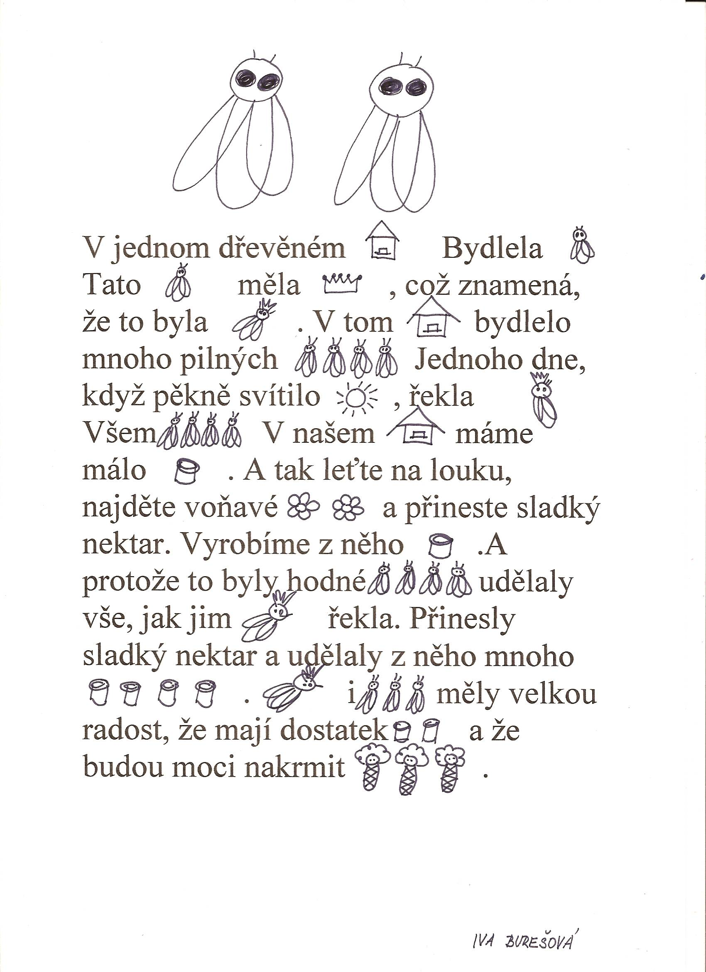
Včelí den - pracovní list č. 11

